

**工业社会学**

**英国和德国工业化发展的历史经验对中国教育的启示**

班级：自动化2104班

姓名：马茂原

学号：2216113438

指导老师：李萌

日期： 2024年3月7日

目 录

1 英国工业化进程及其教育体系 3

2 德国工业化进程及其教育体系 5

3 英国和德国对我国教育的借鉴作用 6

# 英国工业化进程及其教育体系

英国是第一个进入工业化的国家，其工业革命是从纺织业开始，扩展到轻工业和重工业。英国的教育受到了自由主义的影响，主张教育的多样性、自主性，强调教育的个性化、创新性。

英国的教育体系以私立学校为主，公立学校为辅的，教育的质量和水平取决于学校的声誉和资源。英国的教育注重终身学习，鼓励成人教育和职业教育，以适应社会变化。

在教育体系方面，英国通过《教育法》,建立了义务教育制度,大力扫除文盲。在19世纪中期建立了专门的工艺学校,培养熟练工人，在19世纪后期建立了不少著名高等学府,为工业发展提供新技术。

如图1-1,图1-2，图1-3所示，目前英国高等教育主要分布在英格兰地区，并且以全日制教育为主，学生倾向于较高薪资的专业。

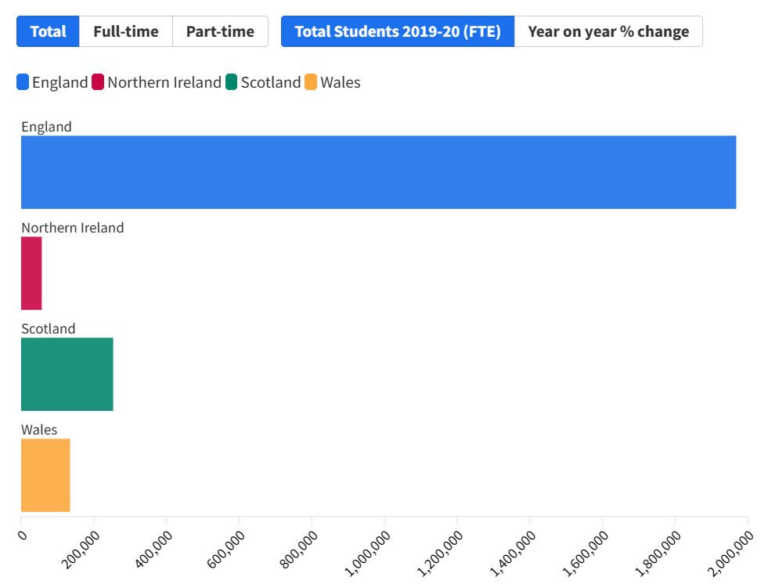

图1-1 英国2019-2020年高等教育人员地缘分布（来源：https://www.universitiesuk.ac.uk/what-we-do/policy-and-research/publications/[1]）

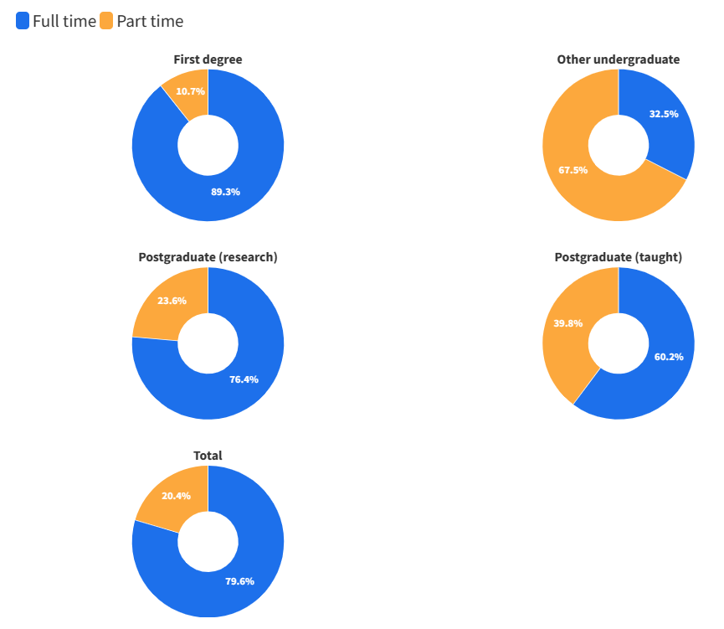

图1-2 英国2018年全日制高等教育与非全日制高等教育占比（来源：https://www.universitiesuk.ac.uk/what-we-do/policy-and-research/publications/）

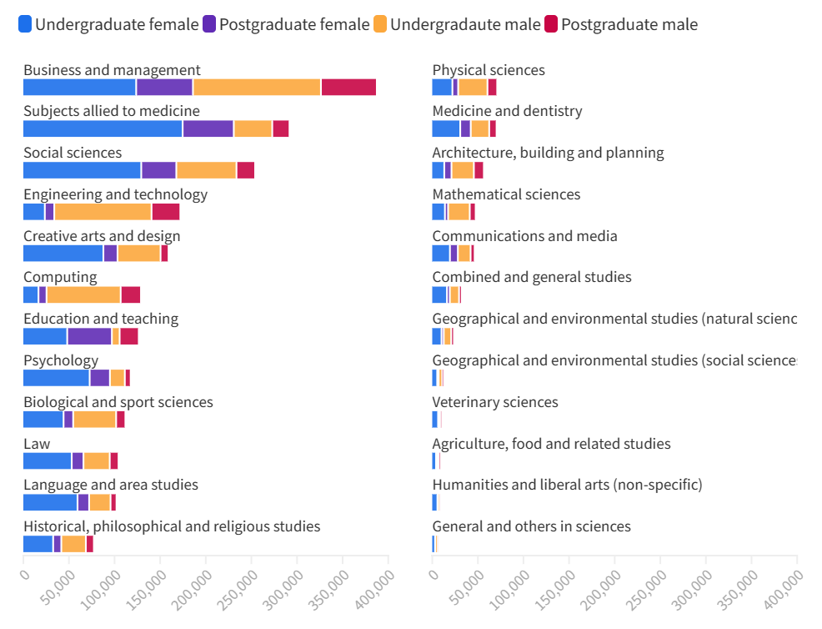

图1-3 英国2020年高等教育学生专业分布（来源：https://www.universitiesuk.ac.uk/what-we-do/policy-and-research/publications/）

# 德国工业化进程及其教育体系

德国是后起的工业化国家，其工业革命从重工业开始，迅速发展到采矿、冶金、机械制造、化学等部门。德国的教育受到了国家主义的影响，主张教育的统一性、规范性，强调教育的科学性、系统性。

德国的教育体系以公立学校为主，私立学校为辅，教育的质量和水平取决于政府的标准和监督。德国的教育注重知识和技能的结合，重视职业教育和技术教育，以培养高素质的工业人才。

德国在19世纪60年代引入义务教育制度,为工业提供了大量的劳动力，在19世纪末建立了世界著名的"双元制"职业教育体系,将理论教学和实习相结合,培养出大批精良的技术工人。在19世纪后期德国建立了著名的"胡姆波尔特教育模式",注重大学自主权和科研自由。如图2-1所示，德国教育系统示意图如下。

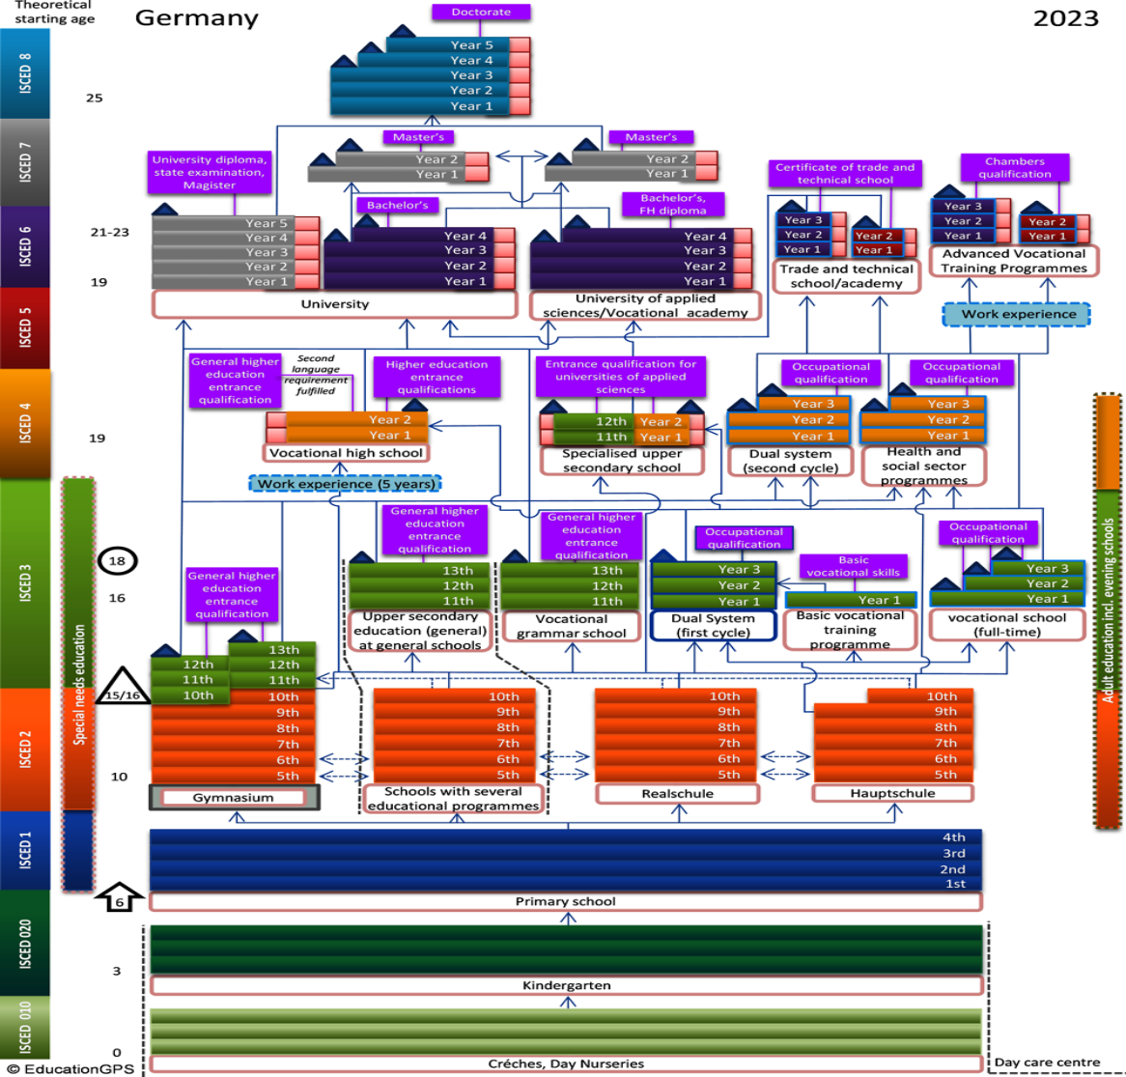

图2-1 德国教育系统示意图（来源: https://www.bmbf.de/bmbf/en/education/the-german-vocational-training-system/[2]）

# 英国和德国对我国教育的借鉴作用

英国和德国都重视基础教育的发展。普及教育有利于提高国民整体素质,为日后的工业发展打好基础。中国九年义务教育基本实现了全民教育。但在一些贫困家庭中,仍有一部分孩子无法接受良好的教育。

两国都重视培养技术人才。中国目前的职业教育还存在一些问题,如缺乏高素质的教师队伍、教学设施落后等。

两国都重视高等教育和基础研究的发展。中国近年来高等教育发展迅速，但与发达国家相比仍有差距。我们在基础研究投入上也远远不够。

两国都重视教育的公平性和可持续发展。教育发展与当时的工业需求相适应,紧密结合社会现实需要。我们在发展教育时,要坚持公平性和可持续发展理念，要缩小城乡、区域间的教育差距，教育要与国家产业战略相结合,避免脱节。

总之,发展教育是一个系统工程,需要在普及教育、职业教育、高等教育等多个层面并举。

参考文献

[1] “Higher education in facts and figures: 2021.” Accessed: Mar. 07, 2024. [Online]. Available: https://www.universitiesuk.ac.uk/what-we-do/policy-and-research/publications/higher-education-facts-and-figures-2021

[2] “The German Vocational Training System - BMBF,” Federal Ministry of Education and Research - BMBF. Accessed: Mar. 07, 2024. [Online]. Available: https://www.bmbf.de/bmbf/en/education/the-german-vocational-training-system/the-german-vocational-training-system_node.html